**Четверг 21 мая 2020год**  
 **Образовательная область «Аппликация».  
1.**Решение проблемной ситуации:   
«Представь, что ты потерялся в магазине, к тебе подошел милиционер и спрашивает, где ты живешь, какой твой адрес».   
Ритмическое упражнение«Мы по городу шагаем».  
Дети произносят стихотворение в процессе размеренной ходьбы: по деревне мы шагаем, много видим, называем: Светофоры и машины, Ярмарки и магазины, Скверы, улицы, мосты, и деревья, и кусты  
**2.«Аппликация»**  
**Тема:** «Дома на нашей улице»  
**Задачи:**   
1.Учить детей передавать в аппликации образ сельской улицы.  
2.Уточнять представления о величине предметов.  
3.Закреплять умение аккуратно пользоваться ножницами, кисточкой, клеем.  
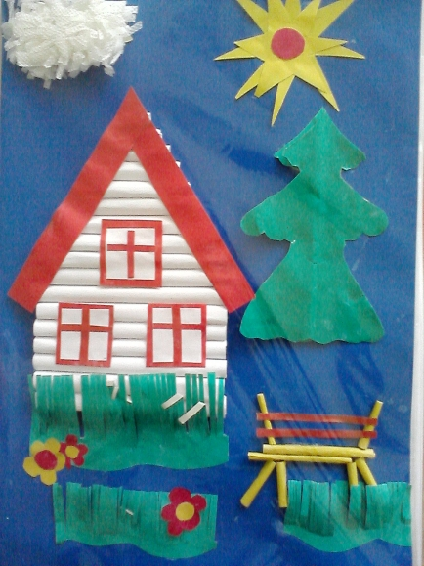  
**Музыка**Побуждать детей исполнять плясовые мелодии для любимых игрушек. **Наблюдение:** свойства воздуха и ветра.  
 **Задачи.** Дать детям представление о том, что воздух окружает всю зем­лю, он необходим всем живым существам. Важнейшее свойство воздуха, благодаря которому мы видим окружающие предметы - прозрачность. Ветер - это движение воздуха, его нельзя увидеть, но можно выявить при помощи других органов чувств.